Міністерство освіти і науки України
Львівський національний університет імені Івана Франка
Факультет електроніки і комп'ютерних технологій

Звіт
про виконання лабораторної роботи №1
з курсу «Машинне навчання»
на тему:
«Лінійна регресія, оптимізація та статистичний аналіз»

Виконав:
студент групи ФеІ-42
Чапля Олег
Перевірив:
доц. Сінькевич О. О.

Львів – 2026

Мета
Опанувати принципи побудови лінійної регресійної моделі, набути практичних навичок самостійної реалізації алгоритмів градієнтної оптимізації засобами numpy, навчитися аргументовано відбирати ознаки для моделі, розраховувати метрики якості регресії та перевіряти статистичні передумови застосування лінійної регресії.
Вхідні дані
У роботі використано Ames Housing Dataset (набір даних House Prices — Advanced Regression Techniques):
- цільова ознака — SalePrice (ціна продажу будинку, доларів США);
- числові ознаки — LotArea, GrLivArea, YearBuilt, OverallQual, TotalBsmtSF та інші;
- категоріальні ознаки — Neighborhood, BldgType, HouseStyle, KitchenQual.
Датасет отримано програмно через sklearn.datasets.fetch_openml(name="house_prices") та збережено локально у файл train.csv (1460 об'єктів, 81 ознака).
Завдання
У межах лабораторної роботи створено ipynb-файл, що реалізує такі завдання:
- дослідження даних, відбір ознак та попередня обробка (EDA, відбір ознак, розбиття вибірки, кодування категорій, масштабування);
- реалізація лінійної регресії засобами numpy;
- реалізація трьох варіантів градієнтного спуску: Batch GD, SGD, Mini-batch GD;
- оцінка якості моделі та розрахунок коефіцієнта детермінації R²;
- перевірка статистичних припущень лінійної регресії на основі залишків;
- додатковий експеримент — дослідження впливу мультиколінеарності через Ridge-регресію (L2-регуляризацію).
Теоретичні відомості
1. Модель лінійної регресії
Лінійна регресія належить до базових алгоритмів навчання з учителем і застосовується для прогнозування неперервної числової змінної на основі набору вхідних ознак. У цій роботі цільовою змінною є SalePrice — вартість продажу об'єкта нерухомості з датасету Ames Housing.
Модель має вигляд ŷ = Xw + b, де X — матриця ознак розміром (m × n), w — вектор вагових коефіцієнтів довжини n, b — вільний член (bias), а ŷ — вектор прогнозів моделі. Навчання полягає у пошуку таких w і b, за яких прогнози якомога точніше наближують фактичні значення y.
Якість наближення оцінюється функцією втрат Mean Squared Error: MSE = (1/m)·Σ(ŷᵢ − yᵢ)². Що менше значення MSE, то точніше модель відтворює дані навчальної вибірки.
2. Градієнтний спуск та його варіанти
Оскільки аналітичний розв'язок (Normal Equation) у роботі свідомо не застосовується, параметри моделі підбираються ітеративно методом градієнтного спуску: θ = θ − α·∇J(θ), де θ — параметри моделі (w, b), α — learning rate, а ∇J(θ) — градієнт функції втрат за цими параметрами. Для MSE градієнти обчислюються у векторизованому вигляді: ∂J/∂w = (2/m)·Xᵀ(ŷ − y), ∂J/∂b = (2/m)·Σ(ŷᵢ − yᵢ).
Залежно від того, скільки об'єктів навчальної вибірки використовується для одного оновлення параметрів, розрізняють три варіанти методу:
- Batch GD — градієнт обчислюється по всій навчальній вибірці; оновлення відбувається раз на епоху, траєкторія оптимізації найбільш гладка, але кожен крок обчислювально дорогий.
- Stochastic GD (SGD) — на кожен крок береться один випадковий об'єкт; оновлення відбуваються дуже часто, проте оцінка градієнта суттєво «шумить».
- Mini-batch GD — градієнт усереднюється по невеликій випадковій підвибірці (батчу) фіксованого розміру B; поєднує швидкість SGD зі стабільністю Batch GD.
Величина learning rate є критичною: занадто мале значення уповільнює збіжність, а занадто велике — призводить до коливань або розходження (дивергенції) функції втрат.
3. Розбиття вибірки та Data Leakage
Для об'єктивної оцінки узагальнювальної здатності моделі дані поділяють на три незалежні частини: навчальну (Train) — для підбору параметрів моделі й статистик попередньої обробки; валідаційну (Validation) — для порівняння моделей і підбору гіперпараметрів (наприклад, learning rate); тестову (Test) — для одноразової фінальної оцінки якості вже обраної моделі.
Data Leakage (витік даних) — це потрапляння інформації з Validation/Test у процес навчання чи налаштування моделі. Якщо параметри масштабування, кодування або відбору ознак обчислити на об'єднаних даних до розбиття, тестова вибірка фактично впливає на навчання, а підсумкова оцінка якості завищується й перестає відображати реальну поведінку моделі на нових даних. Тому в роботі розбиття виконується першим кроком, а всі перетворювачі навчаються виключно на Train.
4. Кодування категоріальних ознак та масштабування
Категоріальні ознаки (Neighborhood, BldgType, HouseStyle, KitchenQual) перетворено методом One-Hot Encoding: кожна категорія отримує окрему бінарну колонку, що усуває штучний числовий порядок, який виник би при простому Ordinal Encoding. Для категорій, не помічених у Train, застосовано handle_unknown="ignore" — такі об'єкти кодуються нульовим вектором замість помилки.
Числові ознаки стандартизовано за формулою x' = (x − μ) / σ, де μ і σ обчислені лише на Train. Масштабування критично важливе для градієнтного спуску: за відсутності однакового масштабу поверхня функції втрат витягується вздовж окремих осей, і градієнтний рух стає зигзагоподібним і повільним.
5. Коефіцієнт детермінації R²
R² = 1 − Σ(yᵢ − ŷᵢ)² / Σ(yᵢ − ȳ)² показує частку дисперсії цільової змінної, яку пояснює модель, порівняно з тривіальним прогнозом середнього значення ȳ. Значення R² = 1 відповідає ідеальному наближенню, R² = 0 — якості наївного прогнозу середнім, а від'ємне R² свідчить, що модель на даній вибірці працює гірше за таке наївне передбачення (типово — ознака перенавчання або нестабільної оптимізації).
6. Аналіз залишків моделі
Залишок eᵢ = yᵢ − ŷᵢ — це різниця між фактичним і прогнозованим значенням. Класична лінійна регресія спирається на низку припущень щодо залишків: лінійність зв'язку (відсутність систематичної структури на графіку Residuals vs Fitted), нормальність розподілу (перевіряється Q-Q plot та тестом Шапіро–Уїлка), гомоскедастичність — однакова дисперсія помилок незалежно від рівня прогнозу (графік Scale-Location) — та відсутність мультиколінеарності між ознаками, яку кількісно оцінює показник VIF (Variance Inflation Factor): VIFⱼ = 1 / (1 − R²ⱼ), де R²ⱼ — коефіцієнт детермінації регресії ознаки j на решту ознак.
Мультиколінеарність сама собою не обов'язково погіршує точність прогнозу моделі, проте робить оцінки окремих вагових коефіцієнтів нестійкими та ускладнює їх змістовну інтерпретацію. Одним зі способів стабілізації коефіцієнтів у такому випадку є Ridge-регресія — додавання до функції втрат L2-штрафу (λ/2m)·‖w‖², що «стягує» коефіцієнти корельованих ознак ближче до нуля.
Хід роботи
Етап 1. Дослідження даних, відбір ознак та попередня обробка
Вихідний датасет Ames Housing містить 1460 об'єктів та 81 ознаку: 35 ознак типу int64, 3 — float64 та 43 категоріальні (текстові) ознаки. Аналіз пропущених значень показав, що 19 із 81 ознаки мають пропуски, найбільш проблемними є:
Ознака | Кількість пропусків | Частка, %
PoolQC | 1453 | 99.5
MiscFeature | 1406 | 96.3
Alley | 1369 | 93.8
Fence | 1179 | 80.8
MasVnrType | 872 | 59.7
FireplaceQu | 690 | 47.3
LotFrontage | 259 | 17.7

Розподіл цільової змінної SalePrice має виражену правосторонню асиметрію (коефіцієнт асиметрії skew ≈ 1.883), що типово для цін на нерухомість.

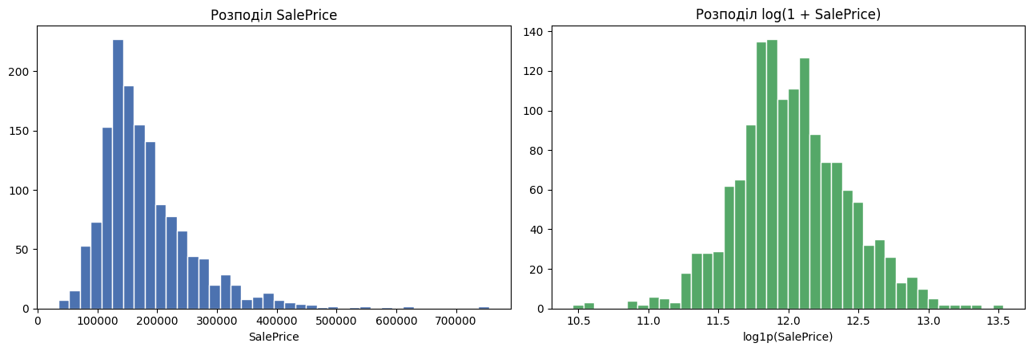
Рис. 1 — Розподіл SalePrice до та після логарифмування
Для відбору ознак розраховано кореляцію числових кандидатів із SalePrice ще до розбиття вибірки — сама лише перевірка кореляцій за назвами загальновідомих характеристик житла є доменним знанням, а не статистикою, «підглянутою» з Test; усі параметри подальшої обробки (масштабування, кодування) визначено вже лише на Train.
Ознака | Кореляція з SalePrice
OverallQual | 0.791
GrLivArea | 0.709
GarageCars | 0.640
GarageArea | 0.623
TotalBsmtSF | 0.614
1stFlrSF | 0.606
FullBath | 0.561
TotRmsAbvGrd | 0.534
YearBuilt | 0.523
YearRemodAdd | 0.507
LotArea | 0.264

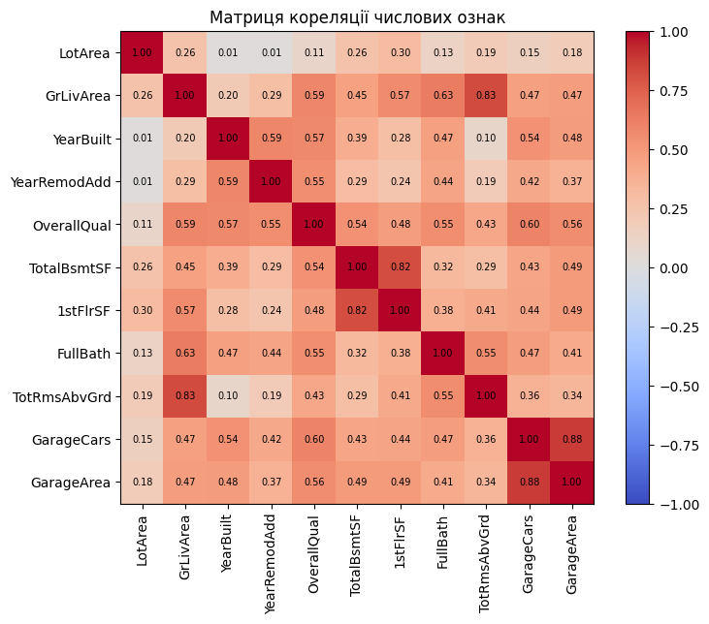
Рис. 2 — Матриця кореляції числових ознак-кандидатів
На матриці кореляції помітні сильні зв'язки всередині самих ознак — GarageCars/GarageArea та TotalBsmtSF/1stFlrSF, а також TotRmsAbvGrd/GrLivArea — що є першою ознакою потенційної мультиколінеарності, дослідженої детальніше на Етапі 5.
За результатами аналізу для побудови моделі обрано 11 числових ознак (OverallQual, GrLivArea, YearBuilt, YearRemodAdd, TotalBsmtSF, 1stFlrSF, FullBath, TotRmsAbvGrd, GarageCars, GarageArea, LotArea) та 4 категоріальні (Neighborhood, BldgType, HouseStyle, KitchenQual). Ознаки з великою часткою пропусків (PoolQC, MiscFeature, Alley, Fence тощо) свідомо виключено, щоб не ускладнювати обробку імпутацією.
Дані розбито на Train / Validation / Test у пропорції 70% / 15% / 15%, що дало вибірки розміром 1022, 219 та 219 об'єктів відповідно. Розбиття виконано до кодування й масштабування — саме тому, що параметри цих перетворень (середнє, стандартне відхилення, перелік категорій) не повинні залежати від Validation/Test, інакше виникає Data Leakage і завищена оцінка якості моделі.
Категоріальні ознаки закодовано One-Hot Encoding (з handle_unknown="ignore" для категорій, відсутніх у Train), що дало 42 бінарні колонки. Разом із 11 стандартизованими числовими ознаками фінальна матриця ознак має розмірність 53 стовпці. Стандартизацію (StandardScaler) підібрано на Train і застосовано без повторного навчання до Validation і Test.
Етап 2. Реалізація лінійної регресії засобами numpy
Реалізовано клас LinearRegressionNumpy з моделлю ŷ = Xw + b. У класі реалізовано прогнозування (X @ w + b), функцію втрат MSE, векторизоване обчислення градієнтів dw = (2/m)·Xᵀ(ŷ − y) та db = (2/m)·Σ(ŷ − y), а також оновлення параметрів w -= lr·dw, b -= lr·db. У розрахунках Cost Function та градієнтів цикли for не застосовуються — усі операції виконано матрично засобами numpy. Normal Equation не реалізовувалась, як і передбачено умовою завдання.
Етап 3. Градієнтний спуск: три варіанти оптимізації
На базі LinearRegressionNumpy реалізовано три самостійні функції навчання: batch_gd, sgd та mini_batch_gd (розмір батчу B = 32). Для кожного методу learning rate підбирався експериментально так, щоб уникнути розходження: спочатку для Batch GD спроба lr = 0.3 призвела до дивергенції (Cost Function зростала до нескінченності через немасштабовану цільову змінну SalePrice), тому фінально використано такі значення:
Метод | Learning rate | Кількість епох
Batch GD | 0.10 | 150
SGD | 0.01 | 150
Mini-batch GD (B=32) | 0.05 | 150

Фінальне значення MSE на Train після 150 епох: Batch GD — 1 074 910 691; SGD — 1 732 545 897; Mini-batch GD — 1 013 551 205.
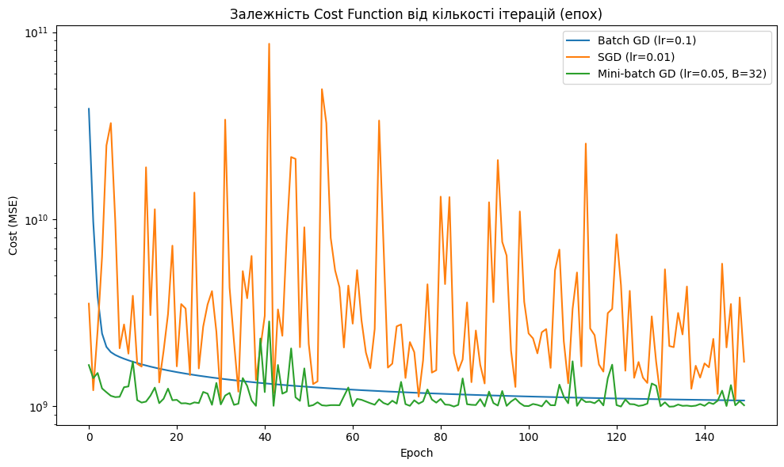
Рис. 3 — Cost Function (MSE) залежно від кількості епох для трьох методів
Аналіз поведінки графіків: Batch GD демонструє найгладшу, монотонну траєкторію збіжності, оскільки на кожній епосі використовує точний градієнт по всій навчальній вибірці. SGD має найбільш шумну криву — через оновлення по одному випадковому прикладу оцінка градієнта суттєво коливається, а фінальне значення MSE після тієї ж кількості епох залишається помітно вищим за інші методи. Mini-batch GD займає проміжне положення: завдяки усередненню по батчу з 32 прикладів шум значно менший, ніж у SGD, а завдяки більшій кількості оновлень за епоху (у порівнянні з Batch GD) — практична швидкість збіжності найвища серед трьох методів. Це також узгоджується з тим, що саме Mini-batch GD показав найменше фінальне MSE на Train. Чутливість до вибору learning rate найвища саме у Batch GD (великий крок помножується на точний і сильний градієнт по всій вибірці), тоді як SGD і Mini-batch GD, працюючи з меншими підвибірками, потребують менших lr, щоб компенсувати шумність окремих оновлень.

Етап 4. Оцінка якості та коефіцієнт детермінації (R²)
Власна функція r2_score_numpy обчислила такі значення R² для трьох моделей:
Метод | R² Train | R² Validation | R² Test
Batch GD | 0.8215 | 0.8841 | 0.8140
SGD | 0.7121 | 0.8118 | 0.7471
Mini-batch GD | 0.8316 | 0.8724 | 0.8127

Найвищий R² на Train показав Mini-batch GD (0.8316), тоді як SGD за ту саму кількість епох (150) не встиг настільки ж наблизитися до оптимуму (R² Train = 0.7121) через шумність поодиноких оновлень. На Validation усі три методи демонструють R² вищий, ніж на Train, — це не ознака перенавчання, а наслідок конкретного випадкового розбиття (Validation-підмножина виявилась дещо «простішою» для прогнозування); показово, що різниця між R² Train і R² Test для кожного методу відносно невелика (≈ 0.02–0.04), що свідчить про відсутність суттєвого overfitting. Batch GD і Mini-batch GD показали практично однакову якість на Test (0.8140 і 0.8127 відповідно), тоді як SGD — помітно нижчу (0.7471), що узгоджується з висновками Етапу 3 щодо повільнішої й шумнішої збіжності цього методу за фіксованої кількості епох.
Етап 5. Перевірка статистичних припущень
Подальший аналіз виконано на залишках моделі, яка показала найстабільнішу поведінку навчання — Batch GD. Середнє значення залишків на Train становить 301.7 (близьке до нуля), стандартне відхилення — 32 773.
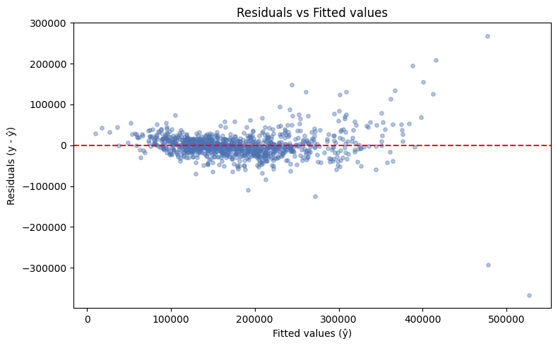
Рис. 4 — Residuals vs Fitted values
Припущення лінійності виконується не повністю: розкид залишків помітно зростає для більших прогнозованих значень (форма «вирви»), тобто для дорогих будинків модель припускається більших помилок, ніж для дешевих. Це означає, що частина залежності SalePrice від обраних ознак має нелінійний характер, який лінійна модель не враховує повністю.
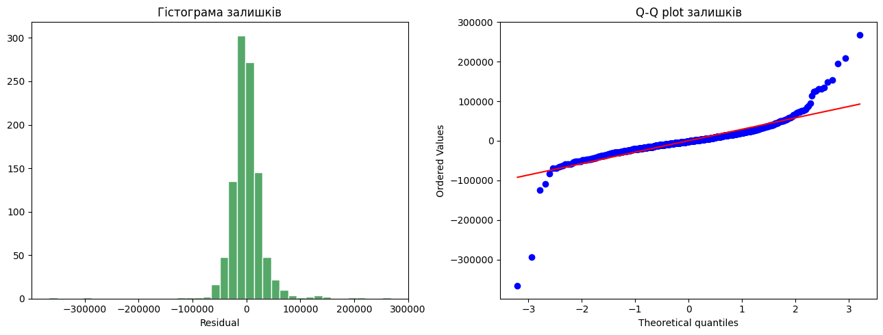
Рис. 5 — Гістограма залишків та Q-Q plot
Тест Шапіро–Уїлка на підвибірці залишків дав статистику 0.8780 та p-value ≈ 2.13·10⁻¹⁹. Оскільки p-value << 0.05, гіпотеза про нормальність розподілу залишків відхиляється — це також видно на Q-Q plot за відхиленням точок від прямої на «хвостах» розподілу. Це означає, що побудовані у припущенні нормальності довірчі інтервали для коефіцієнтів моделі були б ненадійними, хоча самі точкові оцінки w і b залишаються коректними.
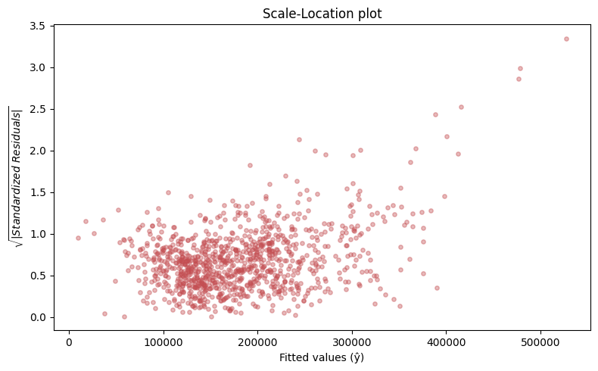
Рис. 6 — Scale-Location plot
Графік Scale-Location демонструє зростання √|стандартизованих залишків| зі збільшенням прогнозованого значення — це ознака гетероскедастичності: дисперсія помилок моделі не є сталою, а систематично зростає для дорожчих об'єктів. Це узгоджується з висновком щодо лінійності вище і, ймовірно, пов'язане з правосторонньою асиметрією самої SalePrice (Етап 1).
Для перевірки мультиколінеарності реалізовано власну функцію обчислення VIF на numpy (через розв'язання нормальних рівнянь методом найменших квадратів для кожної ознаки окремо):
Ознака | VIF
GarageCars | 5.11
GrLivArea | 5.09
GarageArea | 4.92
TotalBsmtSF | 3.82
1stFlrSF | 3.81
TotRmsAbvGrd | 3.34
OverallQual | 2.67
YearBuilt | 2.39
FullBath | 2.23
YearRemodAdd | 1.78
LotArea | 1.14

Найвищі значення VIF (≈ 5) отримано для GarageCars, GrLivArea та GarageArea — це помітна, хоч і не критична (VIF < 10) мультиколінеарність, яка узгоджується з високими попарними кореляціями цих ознак, виявленими ще на Етапі 1. Мультиколінеарність такого рівня не обов'язково погіршує точність прогнозу моделі (R² залишається високим), проте робить індивідуальні коефіцієнти w для корельованих ознак нестабільними та ускладнює їх змістовну інтерпретацію — цей ефект детальніше досліджено в Етапі 6 через Ridge-регресію.
Етап 6. Додатковий експеримент: Ridge-регресія та мультиколінеарність
Оскільки на Етапі 5 виявлено помітну мультиколінеарність, реалізовано Ridge-регресію (L2-регуляризацію) засобами numpy. До функції втрат додано штраф (λ/2m)·‖w‖², звідки градієнт за w набуває вигляду dw = (2/m)·Xᵀ(ŷ − y) + (λ/m)·w (bias b регуляризації не підлягає). Навчання виконано тим самим Batch GD з λ = 50.
Модель | R² Train | R² Validation | R² Test
OLS (Batch GD) | 0.8215 | 0.8841 | 0.8140
Ridge (λ=50) | 0.8146 | 0.8813 | 0.8041

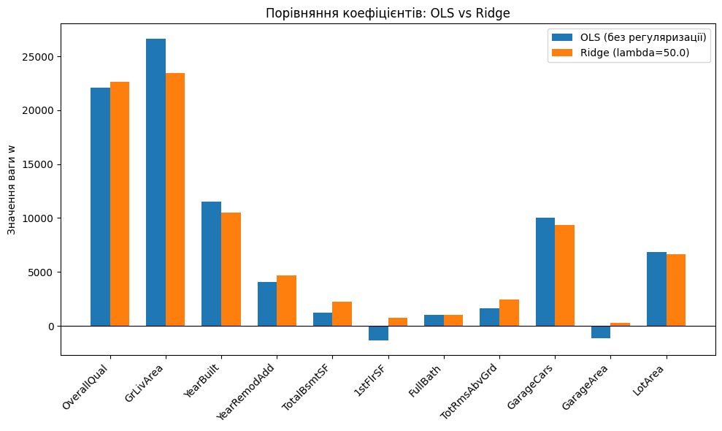
Рис. 7 — Порівняння коефіцієнтів w: OLS проти Ridge
Норма вектора ваг зменшилась з ‖w‖₂ = 112 055.9 (OLS) до ‖w‖₂ = 84 187.4 (Ridge), тобто приблизно на 25%. Найбільші зміни відбулися саме для мультиколінеарних ознак: коефіцієнт GrLivArea зменшився з 26 628 до 23 422, коефіцієнт 1stFlrSF змінив знак із від'ємного (−1325) на додатний (+748), а коефіцієнт GarageArea — з −1176 до +278. Це наочно демонструє, що в звичайній OLS-моделі мультиколінеарні ознаки «перетягували» вагу одна в одну (в тому числі до нефізичних від'ємних значень для площі гаража), тоді як L2-штраф Ridge-регресії стабілізував і рівномірніше розподілив внесок цих ознак між собою — ціною незначного зниження R² (близько 0.01 на Test).
Висновок
У роботі побудовано та досліджено модель лінійної регресії для прогнозування вартості житлової нерухомості на основі Ames Housing Dataset. Проведено первинний аналіз структури даних (1460 об'єктів, 81 ознака, 19 ознак із пропусками), досліджено розподіл цільової змінної SalePrice та її правосторонню асиметрію, а також кореляційні зв'язки числових ознак із ціною та між собою.
На основі кореляційного аналізу для побудови моделі обрано 11 числових та 4 категоріальні ознаки. Дані розбито на Train/Validation/Test (1022/219/219 об'єктів) до виконання будь-яких перетворень, що навчаються на даних, — це дозволило уникнути Data Leakage. Категоріальні ознаки закодовано One-Hot Encoding (з коректною обробкою невідомих категорій через handle_unknown="ignore"), а числові — стандартизовано за статистиками, обчисленими виключно на Train.
Лінійну регресію та три методи градієнтного спуску (Batch GD, SGD, Mini-batch GD) реалізовано "з нуля" на numpy без явних циклів для обчислення cost function і градієнтів. Порівняння показало, що Batch GD має найгладшу траєкторію збіжності, SGD — найбільш шумну, а Mini-batch GD (B=32) продемонстрував найкраще фінальне значення MSE на Train за фіксованої кількості епох (150), поєднавши стабільність і швидкість оптимізації. За коефіцієнтом детермінації R² на Test найкращими виявились Batch GD (0.8140) та Mini-batch GD (0.8127), тоді як SGD показав помітно нижчий результат (0.7471) через повільнішу збіжність при рівній кількості епох.
Перевірка статистичних припущень лінійної регресії на залишках найкращої моделі виявила часткові порушення: припущення лінійності та гомоскедастичності порушуються помірно (зростання розкиду залишків для дорогих об'єктів), а нормальність залишків статистично не підтверджується (тест Шапіро–Уїлка: p-value ≈ 2.13·10⁻¹⁹). Аналіз VIF виявив помітну, хоча й не критичну мультиколінеарність (VIF до ≈ 5.1) між ознаками GarageCars, GrLivArea, GarageArea та між TotalBsmtSF і 1stFlrSF.
У додатковому експерименті реалізовано Ridge-регресію (L2-регуляризацію) на numpy, яка підтвердила дестабілізуючий вплив мультиколінеарності: L2-штраф зменшив норму вектора ваг приблизно на 25% (з 112 056 до 84 187) і суттєво змінив коефіцієнти корельованих ознак (зокрема, коефіцієнти 1stFlrSF і GarageArea змінили знак з від'ємного на додатний), ціною незначного зниження R² на Test (з 0.8140 до 0.8041).
Таким чином, у лабораторній роботі реалізовано повний цикл побудови й аналізу лінійної регресійної моделі — від попередньої обробки даних без витоку інформації до самостійної реалізації градієнтної оптимізації, оцінки якості та статистичної діагностики моделі. Отримані результати підтверджують, що коректний відбір ознак, запобігання Data Leakage, масштабування ознак та врахування мультиколінеарності суттєво впливають на якість, стабільність навчання та інтерпретованість підсумкової моделі.
Код програми
Код до даної лабораторної роботи розміщено у репозиторії https://github.com/oleg191006/Machine_learning у директорії Lab_1.

